Kompetencje osobiste, społeczne i LL2 oraz tematyka kulturowa
Podręcznik dla dorosłych
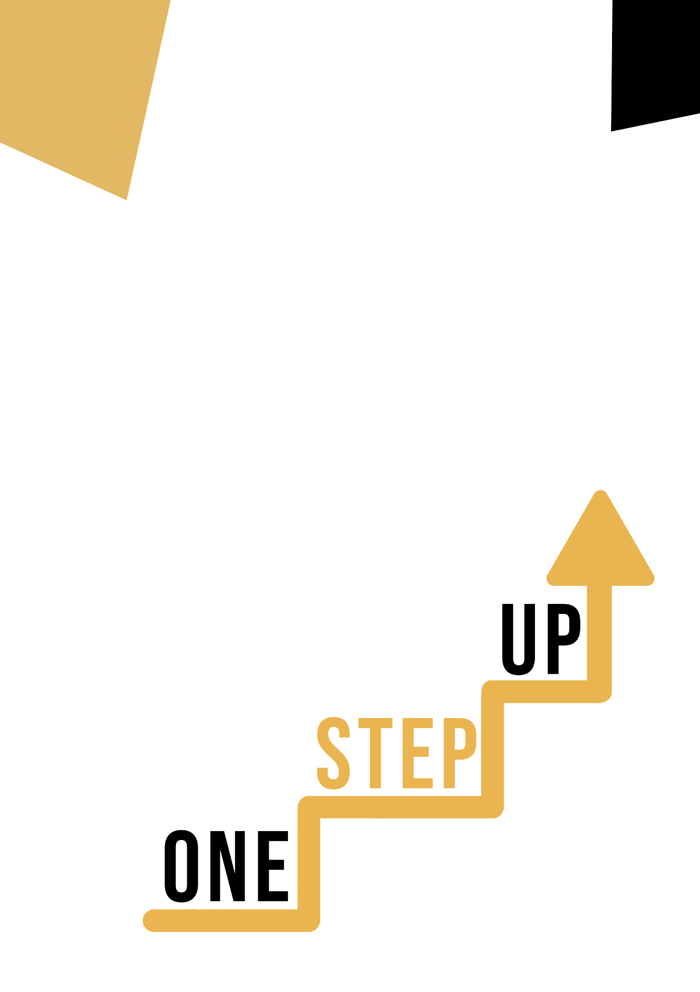

Zasoby do mikrouczenia się w celu ponownego zaangażowania nisko wykwalifikowanych dorosłych słuchaczy w edukację i szkolenia

Podręcznik dla nauczycieli dorosłych
Plan lekcji
Celem tego krótkiego podręcznika jest wsparcie doświadczonego edukatora pracującego z nisko wykwalifikowanymi i zmarginalizowanymi dorosłymi słuchaczami o zróżnicowanych potrzebach w korzystaniu z materiałów wideo i arkuszy ćwiczeń dostarczonych w pakiecie zasobów do mikrokształcenia w celu ponownego zaangażowania nisko wykwalifikowanych dorosłych słuchaczy w centrum i społeczności. W tym krótkim podręczniku przedstawimy podstawowe informacje na temat tematu omawianego w materiale wideo i udzielimy wskazówek, które pomogą ci wprowadzić i wdrożyć towarzyszące ćwiczenie z dorosłymi uczniami w twojej grupie. Ćwiczenie, które zostało opracowane, aby towarzyszyć zasobom wideo, ma na celu dalsze rozwijanie ich zrozumienia tematu przedstawionego w zasobach wideo. Wreszcie, niniejszy podręcznik przedstawi również kilka pytań podsumowujących, które można wykorzystać w grupie dorosłych uczniów, aby ocenić przyjazność dla użytkownika i jakość wykonanego z nimi ćwiczenia.

Temat tego podręcznika odnosi się do zasobów wideo Kompetencje osobiste, społeczne i L2L oraz Temat kulturowy.

Wprowadzenie do tematu

Do poruszania się po świecie, który staje się coraz bardziej zróżnicowany i powiązany, niezbędne są kompetencje kulturowe, osobiste kompetencje społeczne i kompetencje uczenia się. Nisko wykwalifikowani dorośli słuchacze mają szansę wykorzystać te narzędzia do zbadania wartości różnorodności kulturowej, dialogu międzykulturowego i rozwoju osobistego w interesujący i produktywny sposób. Rozwijając te kompetencje, uczniowie zwiększają swoją zdolność do współpracy, komunikacji i rozwoju w różnych kontekstach społecznych i edukacyjnych.

Wprowadzenie do działania

Ćwiczenie towarzyszące oparte jest na studium przypadku, które bada złożoność różnorodności kulturowej i jej wpływ zarówno na rozwój osobisty, jak i dynamikę społeczną. Uczniowie będą wchodzić w interakcje z rzeczywistymi sytuacjami, które podkreślają wartość empatii, otwartości i współpracy międzykulturowej. Dzięki temu ćwiczeniu uczniowie zastanowią się nad własnymi doświadczeniami i punktami widzenia, jednocześnie pogłębiając zrozumienie różnych innych punktów widzenia.

Korzystanie z tego zasobu w grupie
Aby korzystać z tego zasobu z dorosłymi uczniami w lokalnej grupie, zalecamy rozpoczęcie od pokazania im materiału wideo w celu wprowadzenia tematu kompetencji osobistych, społecznych i L2L oraz tematu kulturowego. Ten film pomoże uczniom zrozumieć temat, zanim rozpoczną ćwiczenie z materiałami dla uczniów. Gdy zdobędą ogólną wiedzę na ten temat, będą mogli rozpocząć rozdawanie materiałów. W tym celu zalecamy wydrukowanie jednej ulotki dla każdego uczestnika. Wszystko, czego uczniowie potrzebują do tego zasobu, to długopis do wypełnienia ulotki dla ucznia i komputer do obejrzenia filmu. Ukończenie tego materiału zajmie łącznie godzinę.

Pytania podsumowujące

- W jaki sposób materiały wideo zwiększyły twoje zrozumienie kompetencji kulturowych i ich znaczenia w dzisiejszym świecie?
- Zastanów się nad osobistym doświadczeniem, w którym współpracowałeś ponad różnicami kulturowymi. Czego nauczyłeś się z tego doświadczenia?
- W jaki sposób otwartość umysłu może pozytywnie wpłynąć na interakcje z osobami z różnych środowisk?
- Podziel się przykładem, w którym wykazałeś się empatią wobec osoby z innej kultury. Jak wpłynęło to na Twoje postrzeganie różnorodności kulturowej?
- Jakie aspekty ćwiczenia z materiałów dla uczestników najbardziej do ciebie przemówiły i jak możesz zastosować te spostrzeżenia w swoim codziennym życiu?
Te pytania podsumowujące mają na celu ułatwienie przemyślanej dyskusji i zachęcenie uczestników do powiązania pojęć z filmu i ćwiczenia z własnymi doświadczeniami i perspektywami.
